关于2019年湘潭市法院系统聘用制书记员技能考试有关事项的说明

湘潭市法院系统2019年书记员职业技能测试将于2019年6月15日进行。为便于考生应考，现将本次考试的有关事项作如下说明：
一、关于书记员职业技能测试的方式
书记员的职业技能测试采用上机操作的方式进行，考试时间安排见准考证。
技能测试为普通电脑打字。测试内容为听录音打字，测试时间10分钟，语音播放速度80字/分钟，以播放录音的总字数为基础，综合录入字数和正确率计分得出技能测试成绩。
测试电脑提供的输入法有：微软拼音、全拼输入法、智能ABC、搜狗输入法、极品五笔输入法、万能五笔输入法，使用普通PC机键盘，测试不提供其它输入法的安装，不使用特殊键盘。
进入考场后，考生在桌面建立一个“TXT”文档，用本人准考证号作为文档名。
测试分2个步骤：听打练习→听打测试。整个测试必须在20分钟以内完成，考前准备和练习时间10分钟，正式考试时间 10分钟。练习结束后，由工作人员发出开始考试信号，监考老师播放录音，录音播放结束，工作人员发出结束考试信号，考生停止录入、保存文档、关闭文档，提交文档且确认提交对话框出现后，起立离开考场。
具体操作流程如下：
（一）考生在电脑桌面上新建文本文件并以考生准考证号命名,如:201801.txt。测试和练习的文字录入在此文档内完成，测试前须先清空文档内容。
（二）打开文件等待播放考试音频,把所听到的内容录入至文本文件,考试过程中随时记得保存！考试完成后以原文件名保存后关闭！
（三）将考生文件拖入到提交文件窗口后点击提交，显示已提交方可离场。如下图所示
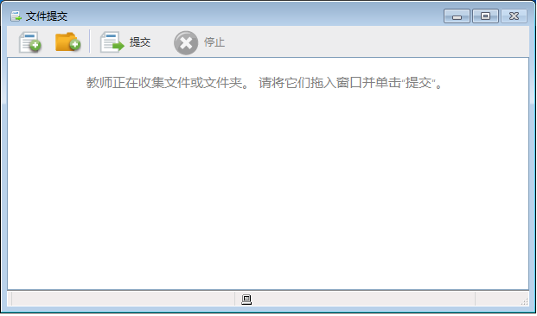

考生因对系统不熟悉而导致操作失误以及其他一些主观上的原因等一律不准重考。确因机器故障不能完成考试的，须由监考老师向考务负责人报告，由考务负责人确认是否可以重考。
考试开始后，考生不可以提前结束，考生文档作为原始数据由监考老师汇总，测试成绩不当场显示，由工作人员依据原始数据进行后期处理后与笔试成绩一并公示。
考生对技能测试成绩有异议，于2019年6月26日向湘潭市中级人民法院政治部（湘潭市湘潭大道58号湘潭市中级人民法院322办公室，联系电话：0731-58553348）提交书面查分申请，须附本人居民身份证和准考证复印件，并于2019年6月28日到申请查分地点领取查分结果。
二、关于书记员职业技能测试的计分标准
技能测试评分以播放录音的总字数为基础，综合考生录入字数和录入正确率，得出考生技能测试得分。考生录入速度未达到60字／分钟，取消进入面试资格。

